Открытый урок по ОБЖ

Всероссийский открытый урок по «Основам безопасности жизнедеятельности»
Преподаватель-организатор ОБЖ ГБПОУ РТК
Участники – обучающиеся колледжа 4.04.2019г
Тема:«Пожарная безопасность в колледже»
Цели: 1.Пропаганда социальной значимости курса «Основы безопасности жизнедеятельности», поднятие его престижа;
2.практическая отработка навыков безопасного поведения учащихся в условиях пожара;
3.пропаганда культуры безопасности жизнедеятельности среди подрастающего поколения.
Оборудование:1.презентация; 2.компьютер; 3.проэктор; 4.экран; 5.самоспасатель; 6.бинты; 7.шина.
Ход урока
I.Организационный момент.
Здравствуйте, уважаемые наши гости и дорогие ребята! Сегодня мы собрались для очень важного и интересного разговора. Современный мир, природа и развивающиеся технологии все чаще бросают нам вызов в виде природных бедствий, техногенных аварий и катастроф. В нашей стране существует мощная структура - МЧС России, готовая действовать в сложной обстановке чрезвычайных ситуаций различного характера. И ее сила заключается не только в современном высокотехнологичном оборудовании, но и в кадровом потенциале. В МЧС России работают подготовленные сотрудники, искренне любящие свое дело.

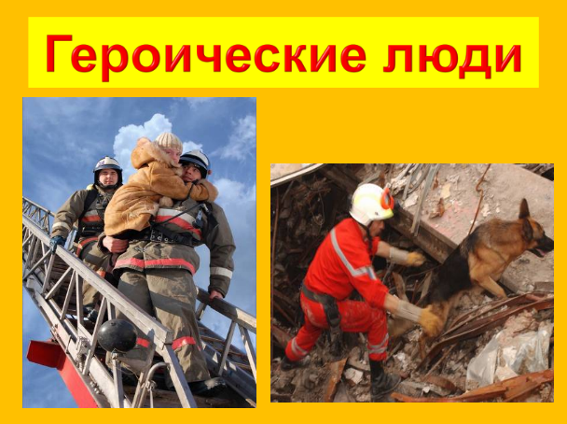
II.Постановка учебных целей. Сообщение темы урока.
В мощную структуру МЧС входят пожарные подразделения. На этом уроке речь пойдёт о пожарах, о правилах поведения во время пожара, об оказании первой медицинской помощи, о защите здоровья и жизни.

III.Основная часть урока.
1.Исторический экскурс.
Пожар – старинное русское слово, от которого пышет огнем и пахнет горьким дымом. В жизни человека огонь играет исключительно важную роль. Согревание наших жилищ, приготовление пищи, развитие науки и техники – связано с огнем. Но было время, когда люди не знали огня. Они питались сырой пищей, в зимнюю стужу мерзли от холода, крупные хищные звери нападали на человека. Тысячелетия потребовались человеку для того, чтобы научиться добывать огонь и пользоваться им. Древние люди поклонялись огню, как непонятному и грозному божеству, загадочному брату солнца. Это нашло отражение в многочисленных легендах, сказаниях и сказках прошлых лет.
Древнегреческие мифы рассказывают о том, как Прометей украл огонь у Зевса, передал его людям и за это был жестоко наказан
Огонь – друг. Овладение этой величайшей стихийной силой природы дало возможность человеку обеспечить себя светом и теплом.
Огонь – символ. С обнаженными головами люди смотрят на вечный огонь у памятников героям, беззаветно сражавшимися за Родину. Огонь, зажженный от лучей солнца в далекой Олимпии, несут в факельной эстафете бегуны, велосипедисты, гребцы, яхтсмены, гимнасты, отдавая дань благородным традициям античного мира

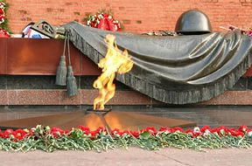

Огонь - враг.Вследствие пожаров труды предыдущих поколений, превратились в прах. Огонь сгубил миллионы человеческих жизней. По своим трагическим последствиям пожары не уступали эпидемиям, засухам и другим бедствиям.
С незапамятных времен огонь был спутником больших и малых войн. Его использовали тираны для достижения своих честолюбивых целей, инквизиторы, отправлявшие на костер еретиков, крестоносцы, порабощавшие народы.
Летопись рассказывает, как княгиня Ольга в 946 году при помощи огня жестоко расправилась с людьми, которые поднялись на борьбу против великокняжеской власти. Она подвергла осаде их главный город – Искоростень, но многодневная осада не сломила сопротивление восставших. Тогда Ольга потребовала от горожан уплаты долга голубями и воробьями. Когда птицы были собраны, дружина Ольги привязала к их лапам куски промасленной и подожженной пакли. Птицы полетели в свои гнезда, и через несколько минут город был объят пламенем. Народ бросился спасать свои дома и имущество, дружина Ольги ворвалась в Искоростень и разрушила его.
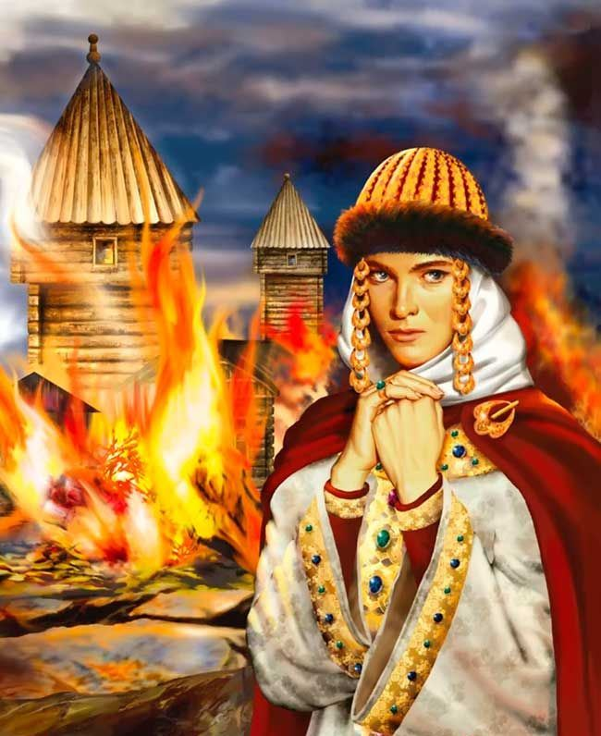

2.Законы Российской Федерации.
Так что же такое пожар?
18 ноября 1994 года был принят закон о пожарной безопасности. Он гласит, что в образовательных учреждениях необходимо обучать детей пожарной безопасности по специальным программам. Этому посвящены уроки ОБЖ
Статья 34. Права и обязанности граждан в области пожарной безопасности
Граждане обязаны:
- соблюдать требования пожарной безопасности;
- иметь в помещениях и строениях, находящихся в их собственности (пользовании), первичные средства тушения пожаров и противопожарный инвентарь в соответствии с правилами пожарной безопасности и перечнями, утвержденными соответствующими органами местного самоуправления;
- при обнаружении пожаров немедленно уведомлять о них пожарную охрану;
- до прибытия пожарной охраны принимать посильные меры по спасению людей, имущества и тушению пожаров;
- оказывать содействие пожарной охране при тушении пожаров;
- выполнять предписания, постановления и иные законные требования должностных лиц государственного пожарного надзора;
Статья 38. Ответственность за нарушение требований пожарной безопасности
Ответственность за нарушение требований пожарной безопасности в соответствии с действующим законодательством несут:
Граждане за нарушение требований пожарной безопасности, а также за иные правонарушения в области пожарной безопасности могут быть привлечены к дисциплинарной, административной или уголовной ответственности в соответствии с действующим законодательством.
3.Правила пожарной безопасности в колледже.
Чтобы у нас в колледже не случилось вот так, необходимо соблюдать некоторые правила и выполнять определённые действия.
ЧТО ДЕЛАТЬ В СЛУЧАЕ ПОЖАРА В КОЛЛЕДЖЕ так как находится много людей, эвакуация займет больше времени, чем эвакуация, например, из жилого дома. Поэтому при обнаружении пожара в колледже следует придерживаться другой последовательности принимаемых мер. Первое, что надо сделать - это закрыть дверь того помещения, где горит огонь. Если вы увидите горящее помещение через окно, не пытайтесь войти в это помещение. Открытая дверь не только выпустит дым и помешает эвакуации; внезапное поступление дополнительного воздуха может привести к распространению пожара с большей скоростью. Следует немедленно поднять тревогу, громко крича о пожаре. Сообщите о пожаре находящемуся поблизости любому взрослому работнику колледжа ,который примет меры по немедленной эвакуации всех людей из здания колледжа
О любом возникновении пожара, даже самого небольшого, или же о подозрении на пожар нужно немедленно сообщить пожарной охране наиболее быстрым способом.
По прибытии пожарной охраны в первую очередь нужно знать следующее: в каком помещении пожар; все ли эвакуированы
Чтобы вы знали, как вести себя при пожаре, часто в колледже проводятся учебные эвакуации. Давайте вспомним ваши действия при эвакуации:
- главное: сохраняйте спокойствие и слушайте своего педагога, именно он поможет быстро эвакуироваться из помещения: пересчитает всех детей, назначит замыкающего, возьмет журнал и построит вас;
- если вокруг много дыма, закройте лицо мокрым полотенцем, носовым платком или ватно – марлевой повязкой и в определенном порядке, без паники, всей группой идите к выходу в безопасную зону;
- если количество дыма увеличивается, то необходимо передвигаться по помещению, пригнувшись или ползком;
- на улице педагог еще раз пересчитает вас, сообщит руководству, а пожарные точно узнают, есть ли еще в помещении люди

Прочитайте ещё раз правила поведения на случай возникновения пожара.

4.Средства индивидуальной защиты при пожаре.

В учебных классах образовательных учреждений пожар распространяется со скоростью 1-1,5 метра в минуту, в коридорах – 4-5 м/мин. При горении мебели и бумаги в учебных помещениях в воздухе скапливается оксид углерода, который при вдыхании его в течение 5-10 минут становится смертельным. Поэтому, в таких ситуациях необходимо использование индивидуальных средств защиты.

Как же правильно надевать противогаз? Для надевания необходимо: снять головной убор; вынуть противогаз; взять шлем-маску обеими руками за утолщение края у нижней части так, чтобы большие пальцы ладони были снаружи, а остальные внутри ее; задержать дыхание; закрыть глаза; приложить нижнюю часть шлем-маски под подбородок и резким движением рук вверх и назад натянуть шлем-маску на голову так, чтобы не было складок, а очковый узел располагался против глаз; устранить перекос и складки, если они образовались при надевании шлем-маски, сделать полный выдох, открыть глаза и возобновить дыхание.

Для надевания противогаза в положении лежа необходимо: задержать дыхание, закрыть глаза; снять головной убор; достать противогаз из сумки и надеть его; сделать выдох, открыть глаза, возобновить дыхание.

При надевании противогаза на раненого необходимо посадить или положить раненого, учитывая его состояние и обстановку, вынуть его противогаз из сумки и надеть на голову раненого.

5.Практическая часть – надевание противогаза.
Желающие могут продемонстрировать надевание противогаза.

6. Ожоги. Степени ожогов. Первая помощь

Алгоритм оказания само- и взаимопомощи при любых термических ожогах кожи таков:
Немедленно погасить пламя на одежде и коже пострадавшего, для чего накрыть его тканью (это приведет к прекращению поступления воздуха), или сбросить горящую одежду. Можно погасить пылающий участок одежды, забросав его землей, песком или снегом, облив водой или опустив в воду.
Успокоить пострадавшего и окружающих.
Осторожно снять с пострадавшего тлеющие остатки одежды, которые не зафиксировались в ране. Запрещено отдирать от раны прилипшие остатки одежды. Прикасаться к обожженной поверхности руками тоже нельзя.
Держать в течение 10-20 минут пораженную поверхность тела под струей проточной холодной воды (можно в емкости с чистой прохладной водой). Это необходимо для того, чтобы предупредить дальнейшее углубление и расширение раны за счет нагрева обожженной зоны. Также это улучшит кровообращение в ране. Но ни в коем случае нельзя использовать для охлаждения зоны ожога лед, так как, помимо имеющегося ожога, у пострадавшего возникнет дополнительная травма – обморожение. В экстремальных случаях (при полном отсутствии проточной воды) возможно охлаждение раны с помощью мочи, но в реальной жизни поводов для применения этого способа практически никогда не бывает.
На обожженную поверхность нанести противоожоговое средство, затем наложить сверху сухую стерильную повязку. Ни в коем случае не использовать вату: можно применять только бинт, марлю – тканевые материалы. Если нет поблизости ни одного средства для экстренной помощи при ожогах и стерильных бинтов нет, нужно просто наложить чистую сухую повязку. Запрещается наносить на обожженную кожу мази, кремы, растительное масло, спиртовые растворы и прочие средства. При легких ожогах первой степени без обширного повреждения кожи и пузырей можно не накладывать повязку.

При обширных ожогах рук и ног надо зафиксировать конечность с помощью шины или подручных средств и придать конечности возвышенное положение.
При обширных ожогах и при возникновении признаков ожогового шока (бледность, слабость, беспокойство, холодный пот, тахикардия, падение артериального давления, нарушение сердечной деятельности и дыхания) дать пострадавшему пить много жидкости – чистую воду. Жидкость уменьшает интоксикацию, которая возникает из-за всасывания в кровь продуктов распада обожженной кожи, подкожной клетчатки, мышц.
При сильных болях для предупреждения болевого шока пострадавшему дают любое обезболивающее средство (анальгин, парацетамол и пр.).

7.Отравление угарным газом. Остановка дыхания и сердечной деятельности. Первая помощь.

Консультация медицинского работника.

8. Травмы и переломы при пожаре. Первая помощь.

Консультация медицинского работника.

IV.Подведение итогов.

Мы много говорили о том, как правильно вести себя во время пожара. Вы многое знаете и умеете. Мы всё-таки надеемся, что эта ЧС в нашем колледже не случится!

